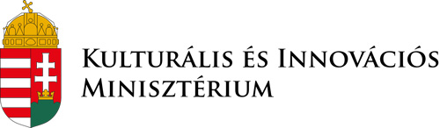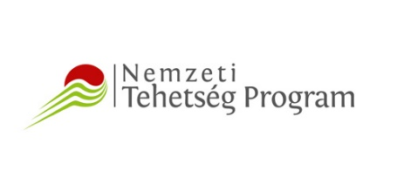

NTP-s pályázati azonosító esetén:
Magyar: A cikkben ismertetett kutató munka az NTP-SZKOLL-23-0083 azonosítószámú „Terplán Zénó Szakkollégium: Egységben a tudomány és a tehetség!” elnevezésű projekt keretében valósult meg az Emberi Erőforrások Minisztériuma és az Emberi Erőforrás Támogatáskezelő támogatásával.
Angol: The described article was carried out as part of the NTP-SZKOLL-23-0083 National Talent Program of the Ministry of Human Capacities.

